Бекітемін:
Оқу ісі жөніндегі орынбасары: ____________________

Бөлім: | Электромагниттiк индукция
Педагогтың аты-жөні:
Күні: | «_» ________ 20_ ж.
Сынып: 10 | Қатысушылар саны: | Қатыспағандар саны:
Сабақтың тақырыбы: | Электромагниттiк индукция құбылысы. Магнит ағыны. Ампер күшінің жұмысы. Ампер күшінің жұмысы. Магнит ағынына есептер шығару
Оқу бағдарламасына сәйкес оқыту мақсаттары: | 10.4.5.1 - Электромагниттік құралдардың( электромагниттік реле, генератор, трансформатор) жұмыс істеу принципін зерттеу;  10.4.5.1 - Ампер күшінің жұмысы. Магнит ағынына есептер шығару
Сабақтың мақсаты (SMART): | - электромагниттік индукция құбылысы мен магнит ағыны ұғымын түсіндіреді  - магнит ағынын Φ = BS cos α арқылы есептейді  - Ампер күшінің жұмысын анықтайды  - электромагниттік құралдардың (реле, генератор, трансформатор) жұмыс принципін зерттейді
Құндылықтарға баулу: | «Адал азамат» бағдарламасы бойынша: Әділдік және жауапкершілік.  «Ғылым таппай мақтанба» – Абай Құнанбайұлы.  Құндылық топтық жұмыстағы жауапкершілік пен өзара құрмет арқылы жүзеге асады.
Сабақтың барысы:
Сабақтың кезеңі / уақыты | Педагогтың әрекеті | Оқушының әрекеті | Бағалау (дескрипторлар) | Ресурстар
Сабақтың басы  6 минут  Ұйымдастыру, қызығушылықты ояту, мақсат қою | Ұйымдастыру кезеңі. Сәлемдесу, түгендеу, бағалау парағын тарату.  Білімді өзектендіру: «Сұрақтар себеті». Себеттен «Заттың магниттік қасиеттері. Кюри температуры.» тақырыбына арналған сұрақ жазылған қағазды алып, жауап береді.  Құндылыққа баулу: «Ғылым таппай мақтанба» – Абай Құнанбайұлы.  Проблемалық жағдаят: Фарадей магнитті катушкаға енгізгенде гальванометр тілі ауытқыды, ал магнит тоқтағанда тіл нөлге оралды. Нені байқады?  Оқушылардың болжамдары тыңдалып, сабақтың тақырыбы мен мақсаты бірге анықталады. | Кездейсоқ сұраққа жауап береді.  Болжам айтып, тақырып пен мақсатты анықтауға қатысады. | Қалыптастырушы бағалау: ауызша кері байланыс, «Бас бармақ» әдісі. | Презентация  Бағалау парағы
Сабақтың ортасы  12 минут  Жаңа білімді меңгеру | Жаңа білімді меңгеру: «Джигсо» (мозаика). Сынып 4 топқа бөлінеді, әр топ мүшесі «сарапшы» топта мәтіннің бір бөлігін меңгеріп, өз тобына оралып түсіндіреді.  - Магнит ағыны Φ = BS cos α (Вб).  - Электромагниттік индукция: тұйық контурдан өтетін ағын өзгергенде индукциялық ток пайда болады.  - Ампер күшінің жұмысы: A = IΔΦ.  - Қолданылуы: генератор, трансформатор, электромагниттік реле, индукциялық плита.  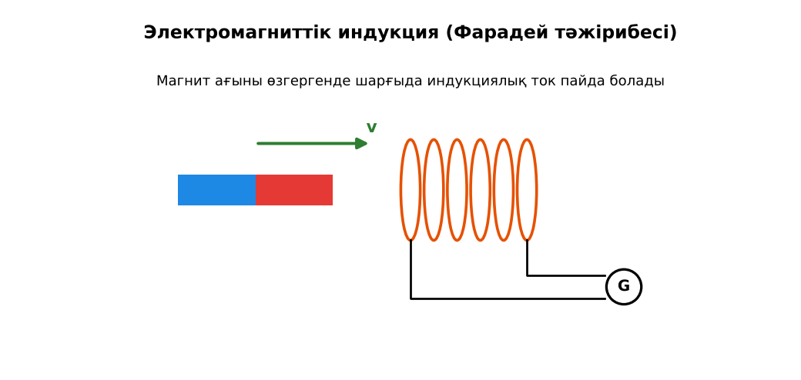  Сурет. Электромагниттік индукция тәжірибесі | «Сарапшы» топта бөлімді меңгеріп, өз тобына түсіндіреді. | Дескриптор:  - электромагниттік индукция құбылысы мен магнит ағыны ұғымын түсіндіреді;  - топта/жұпта белсенді жұмыс істейді.  2 балл | Физика 10-сынып оқулығы  Презентация  PhET: https://phet.colorado.edu/en/simulations/faradays-law
Сабақтың ортасы  7 минут  Бекіту, жаттығу | «Қателер аңшысы». Тақтада шешімі қате берілген есеп тұр, жұптар қатені тауып, дұрыс шешімін жазады.  Үлгі: S = 100 см², B = 0,5 Тл, α = 60°: Φ = 0,5·0,01·0,5 = 2,5 мВб. | Тапсырманы орындап, шешімін талқылайды. | Дескриптор:  - тапсырманың шешімін қадамдап, дұрыс рәсімдейді.  1 балл | Жұмыс дәптері  Тапсырма карточкасы
Сергіту сәті  2 минут | «Тепе-теңдік». Оқушылар бір аяқпен тұрып, қолдарын иіндік сияқты жайып, тепе-теңдікті сақтайды. | Қимыл арқылы орындайды. | – | –
Сабақтың ортасы  11 минут  Деңгейлік тапсырмалар (жеке жұмыс) | Саралау «Таңдау» арқылы: оқушылар деңгейін өздері таңдайды; А деңгейін орындаған оқушы В деңгейіне өтеді.  А деңгейі (білу, түсіну) – жасыл карта.  Ауданы 0,02 м² рамка B = 0,4 Тл өріске перпендикуляр. Магнит ағыны?  В деңгейі (қолдану) – сары карта.  Рамканы 90°-қа бұрғанда ағынның өзгерісі? Рамкадан 2 А ток өтсе, Ампер күшінің жұмысы?  С деңгейі (талдау, жинақтау) – қызыл карта.  Электромагниттік реленің жұмыс принципін сызбамен түсіндіріп, автоматика жүйесіндегі рөлін талда.  ЕББҚ оқушыларына: тапсырманы бөліктерге бөліп беру және қосымша 3–5 минут; аудио/бейне нұсқау, нұсқауды тақтаға жазып қою. | Деңгейін таңдап, тапсырманы жеке орындайды.  Жауап кілтімен өзін-өзі тексереді. | Дескриптор:  А: магнит ағынын Φ = BS cos α арқылы есептейді – 2 балл  В: Ампер күшінің жұмысын анықтайды – 3 балл  С: электромагниттік құралдардың (реле, генератор, трансформатор) жұмыс принципін зерттейді – 4 балл | Деңгейлік карточкалар (А – жасыл, В – сары, С – қызыл)  Жауап кілті
Сабақтың соңы  7 минут  Бекіту, рефлексия, үй тапсырмасы | Бекіту: Kahoot онлайн-викторинасы (мұғалім алдын ала дайындайды). Сұрақ үлгілері:  - Φ = ? (BS cos α)  - Ағын бірлігі? (Вб)  - Ток қашан пайда болады? (ағын өзгергенде)  Kahoot: https://kahoot.com/  Құрылғы жетіспесе – қағаз нұсқасы.  Рефлексия: «Нысана» – оқушылар нысананың 4 секторына («түсіндім», «белсенді болдым», «топпен жұмыс», «қызықты болды») белгі қояды.  Үй тапсырмасы (сараланған):  - А: §50; 3 есеп.  - В: Катушка мен магнитпен индукция тәжірибесін жасау.  - С: Майкл Фарадей туралы хабарлама. | Викторинаға жауап береді.  Бағалау парағындағы балын қосып, өзін-өзі бағалайды.  Рефлексия жасайды, үй тапсырмасының деңгейін таңдайды. | Дескриптор:  - викторина сұрақтарының кемінде 80%-ына дұрыс жауап береді – 3 балл  Шкала (10 балл): 9–10 «Өте жақсы», 7–8 «Жақсы», 5–6 «Қанағаттанарлық», 0–4 «Қолдау қажет» | Kahoot (QR-код)  Рефлексия материалдары  Kundelik.kz – үй тапсырмасы
Саралау, ЕББҚ қолдау, бағалау және қауіпсіздік
Саралау | ЕББҚ оқушыларына қолдау | Бағалау | Денсаулық және қауіпсіздік
Тапсырма арқылы: А, В, С деңгейлік карталар.  Таңдау арқылы: оқушы деңгейін өзі таңдайды.  Қолдау арқылы: «Джигсо» (мозаика), жұп-тьютор.  Қабілетті оқушыларға: С деңгейі, PhET/қосымша зерттеу. | Оқу қиындығы: тапсырманы бөліктерге бөліп беру және қосымша 3–5 минут.  Көру/есту қабілеті: толтырылған үлгі есеп және бос орынды толықтыру тапсырмасы.  Зейін тапшылығы: белсенді рөл беру (уақыт сақшысы, материал таратушы). | Бағалау парағы (10 балл), дескрипторлар, өзін-өзі және өзара бағалау, онлайн-викторина, рефлексия. | Сергіту сәті, көзге арналған үзіліс, интерактивті тақтамен жұмыс уақытын шектеу, сыныпты желдету.
Деңгейлік тапсырмалардың жауап кілті
Деңгей | Дұрыс жауап
А | Φ = 8 мВб.
В | ΔΦ = 8 мВб; A = 16 мДж.
С | Әлсіз ток электромагнитті қосып, күшті тізбектің контактісін тұйықтайды/ажыратады.
Сандық ресурстар (QR-кодтар)
PhET – симуляция  https://phet.colorado.edu/en/simulations/faradays-law   | Kahoot – викторина  https://kahoot.com/   | Bilimland – видеосабақ  https://bilimland.kz/   | OPIQ – цифрлық оқулық  https://www.opiq.kz/  

